

**Мектепке дейінгі және орта білім беру саласындағы мемлекеттік көрсетілетін қызмет регламенттерін бекіту туралы**

***Күшін жойған***

Атырау облысы әкімдігінің 2014 жылғы 29 тамыздағы № 269 қаулысы. Атырау облысының Әділет департаментінде 2014 жылғы 07 қазанда № 3013 болып тіркелді. Күші жойылды - Атырау облысы әкімдігінің 2015 жылғы 10 шілдедегі № 210 қаулысымен

      Ескерту. Күші жойылды - Атырау облысы әкімдігінің 10.07.2015 № 210 қаулысымен (алғашқы ресми жарияланған күнінен кейін күнтізбелік он күн өткен соң қолданысқа енгізіледі).  
      РҚАО ескертпесі.  
      Құжаттың мәтінінде түпнұсқаның пунктуациясы мен орфографиясы сақталған.  
      Қазақстан Республикасының 2013 жылғы 15 сәуірдегі "Мемлекеттік көрсетілетін қызметтер туралы" Заңының 16 - бабының 3-тармағына сәйкес Атырау облысы әкімдігі **ҚАУЛЫ ЕТЕДІ:**  
      1. Мыналар:  
      1) осы қаулының 1-қосымшасына сәйкес "Мектепке дейінгі балалар ұйымдарына жіберу үшін мектепке дейінгі жастағы (7 жасқа толмаған) балаларды кезекке қою" мемлекеттік көрсетілетін қызмет регламенті;  
      2) осы қаулының 2-қосымшасына сәйкес "Мектепке дейінгі білім беру ұйымдарына құжаттарды қабылдау және балаларды қабылдау" мемлекеттік көрсетілетін қызмет регламенті;  
      3) осы қаулының 3-қосымшасына сәйкес "Негізгі орта, жалпы орта білім туралы құжаттардың телнұсқаларын беру" мемлекеттік көрсетілетін қызмет регламенті;  
      4) осы қаулының 4-қосымшасына сәйкес "Негізгі орта, жалпы орта білім беру ұйымдарында экстернат нысанында оқуға рұқсат беру" мемлекеттік көрсетілетін қызмет регламенті;  
      5) осы қаулының 5-қосымшасына сәйкес "Бастауыш, негізгі орта, жалпы орта білім берудің жалпы білім беретін бағдарламалары бойынша оқыту үшін ведомстволық бағыныстылығына қарамастан білім беру ұйымдарына құжаттарды қабылдау және оқуға қабылдау" мемлекеттік көрсетілетін қызмет регламенті бекітілсін.  
      2. Осы қаулының орындалуын бақылау Атырау облысы әкімінің орынбасары Ш.Ж. Мұқанға жүктелсін.  
      3. Осы қаулы әділет органдарында мемлекеттік тіркелген күннен бастап күшіне енеді және ол алғашқы ресми жарияланған күнінен кейін күнтізбелік он күн өткен соң қолданысқа енгізіледі.

|  |  |
| --- | --- |
| *Облыс әкімі* | *Б. Ізмұхамбетов* |

|  |  |
| --- | --- |
|  | Атырау облысы әкімдігінің  2014 жылғы 29 тамыздағы  № 269 қаулысына 1 - қосымша  Атырау облысы әкімдігінің  2014 жылғы 29 тамыздағы  № 269 қаулысымен бекітілген |

**"Мектепке дейінгі балалар ұйымдарына жіберу үшін мектепке дейінгі жастағы (7 жасқа толмаған) балаларды кезекке қою" мемлекеттік көрсетілетін қызмет регламенті**  
**1. Жалпы ережелер**

      1. "Мектепке дейінгі балалар ұйымдарына жіберу үшін мектепке дейінгі жастағы (7 жасқа толмаған) балаларды кезекке қою" мемлекеттік көрсетілетін қызметін (бұдан әрі – мемлекеттік көрсетілетін қызмет) ауданның (облыстық маңызы бар қаланың) жергілікті атқарушы органдары, аудандық маңызы бар қала, кент, ауыл, ауылдық округ әкімдері (бұдан әрі – көрсетілетін қызметті беруші) көрсетеді.  
      Өтініштерді қабылдау және мемлекеттік қызметті көрсету нәтижесін беру:  
      1) көрсетілетін қызметті берушінің кеңсесі;  
      2) Қазақстан Республикасы Көлік және коммуникация министрлігінің Мемлекеттік қызметтерді автоматтандыруды бақылау және халыққа қызмет көрсету орталықтарының қызметін үйлестіру комитетінің "Халыққа қызмет көрсету орталығы" шаруашылық жүргізу құқығындағы республикалық мемлекеттік кәсіпорыны (бұдан әрі – ХҚКО);  
      3) "электронды үкімет" веб-порталы: www.e.gov.kz (бұдан әрі – Портал) арқылы жүзеге асырылады.  
      2. Мемлекеттік қызмет көрсету нысаны: электронды/ қағаз түрінде.  
      3. Мемлекеттік қызмет көрсетудің нәтижесі кезекке қою болып табылады, бұл туралы көрсетілетін қызметті алушыға кезектілік нөмірі көрсетілген қолхат беріледі.  
      Порталда мемлекеттік қызмет көрсетудің нәтижесі уәкілетті тұлғаның электронды цифрлық қолтаңбасы (бұдан әрі – ЭЦҚ) қойылған электронды құжат нысанында "жеке кабинетке" жолданады.

**2. Мемлекеттік қызмет көрсету процесінде көрсетілетін қызметті берушінің құрылымдық бөлімшелерінің (қызметкерлерінің) іс-қимылдар тәртібін сипаттау**

      4. Мемлекеттік қызметті көрсету рәсімін (іс-қимылды) бастау үшін Қазақстан Республикасы Үкіметінің 2014 жылғы 23 мамырдағы № 538 "Қазақстан Республикасы Білім және ғылым министрлігі, жергілікті атқарушы органдар көрсететін мектепке дейінгі және орта білім беру саласындағы мемлекеттік көрсетілетін қызметтер стандарттарын бекіту туралы" қаулысымен бекітілген "Мектепке дейінгі балалар ұйымдарына жіберу үшін мектепке дейінгі жастағы (7 жасқа толмаған) балаларды кезекке қою" мемлекеттік көрсетілетін қызметтер стандартының (бұдан әрі-Стандарт) 1-қосымшасына сәйкес нысан бойынша өтініш және Стандарттың 9-тармағында көзделген құжаттар немесе көрсетілетін қызметті алушының ЭЦҚ куәландырылған электрондық құжат нысанындағы сұраныс негіз болып табылады.  
      5. Мемлекеттік қызметті көрсету процесінің құрамына кіретін әрбір рәсімнің (іс-қимылдың) мазмұны, оны орындау ұзақтығы:  
      1) көрсетілетін қызметті беруші кеңсесінің қызметкері құжаттарды қабылдайды. Егер құжаттар көрсетілген талаптарға сәйкес келмесе, көрсетілетін қызметті берушінің кеңсесі көрсетілетін қызметті алушыға не портал арқылы құжаттарды қайтарады (15 (он бес) минуттан аспайды);  
      егер құжаттар көрсетілген талаптарға сәйкес келсе, көрсетілетін қызметті алушыға тіркеу мөртабаны (кіріс нөмірі, күні) көрсетілген өтініштің көшірмесі беріледі (15 (он бес) минуттан аспайды) және материалдар көрсетілетін қызметті берушінің басшысына беріледі;  
      2) басшы құжаттармен танысады және жауапты орындаушыға береді (5 (бес) минуттан аспайды);  
      3) жауапты орындаушы құжаттардың өлшемдерге сәйкестігін зерделейді, басшының қарауына береді (5 (бес) минуттан аспайды);  
      4) басшы қабылдау мүмкіндігі (немесе мүмкін еместігі) туралы шешім қабылдайды, мемлекеттік қызмет нәтижесіне қол қояды және кеңсеге жолдайды (3 (үш) минуттан аспайды);  
      5) кеңсе қызметкері мемлекеттік қызмет нәтижесін тіркеп және көрсетілетін қызметті алушыға, ХҚКО шабарманына береді не портал арқылы жолдайды (2 (екі) минуттан аспайды).

**3. Мемлекеттік қызмет көрсету процесінде көрсетілетін қызметті берушінің құрылымдық бөлімшелерінің (қызметкерлерінің) өзара іс-қимыл тәртібін сипаттау**

      6. Мемлекеттік қызметті көрсету процесіне қатысатын көрсетілетін қызметті берушінің құрылымдық бөлімшелерінің (қызметкерлерінің) тізбесі:  
      1) көрсетілетін қызметті беруші кеңсесінің қызметкері;  
      2) басшы;  
      3) жауапты орындаушы;  
      7. Әрбір рәсімнің (іс-қимылдың) ұзақтығын көрсете отырып, көрсетілетін қызметті берушінің құрылымдық бөлімшелері (қызметкерлері) арасындағы рәсімдер (іс-қимылдар) реттілігінің сипаттамасы осы регламенттің 1-қосымшасында, "Мектепке дейінгі балалар ұйымдарына жіберу үшін мектепке дейінгі жастағы (7 жасқа толмаған) балаларды кезекке қою" мемлекеттік қызметін көрсетудің бизнес-процестерінің анықтамалығы 2-қосымшасында келтірілген.

**4. Мемлекеттік қызмет көрсету процесінде халыққа қызмет көрсету орталығымен және (немесе) өзге де көрсетілетін қызметті берушілермен өзара іс-қимыл тәртібін, сондай-ақ ақпараттық жүйелерді пайдалану тәртібін сипаттау**

      8. Әрбір рәсімнің (іс-қимылдың) ұзақтығын көрсете отырып, ХҚКО жүгіну тәртібін сипаттау (мемлекеттік қызметті ХҚО арқылы көрсеткен кездегі функционалдық өзара іс–қимылдың № 1 диаграммасы осы Регламенттің 3-қосымшасында келтірілген);  
      1) 1-процесс - ХҚКО қызметкері көрсетілетін қызметті алушыдан Стандарттың 9-тармағында көрсетілген қажетті құжаттарды қабылдайды, құжаттар топтамасын толық ұсынбаған жағдайда, оларды қабылдаудан бас тарту туралы қолхат береді;  
      2) 2- процесс – егер құжаттар толық болса, ХҚКО қызметкері өтінішті тіркейді, көрсетілген қызметті алушыға қолхат береді;  
      3) 3- процесс – ХҚКО қызметкері қабылданған құжаттарды ХҚКО- ның жинақтаушы секторына береді және мәліметтерді ХҚКО ақпараттық жүйесіне енгізеді;  
      4) 4-процесс – ХҚКО жинақтаушы секторының қызметкері құжаттарды жинайды, тізілім жасақтайды және бір жұмыс күні ішінде құжаттарды ХҚКО шабарманы арқылы көрсетілетін қызметті берушінің кеңсесіне жолдайды;  
      5) 5- процесс – көрсетілетін қызметті берушінің әрбір рәсімінің (іс-қимылының) мазмұны осы Регламенттің 5-тармағында келтірілген;  
      6) 6- процесс – жинақтаушы сектор сканерлік штрих-кодтың көмегімен көрсетілетін қызметті берушіден алынған құжаттарды ХҚКО ақпараттық жүйесінде белгілейді және дайын құжаттарды көрсетілетін қызметті алушыға беру үшін сол күні инспекторға жолдайды.  
      7) 7- процесс – дайын құжаттарды беруді жүзеге асыратын қызметкер көрсетілетін қызметті алушыға мемлекеттік қызмет нәтижесін береді. Көрсетілетін қызметті алушы бір ай ішінде қызмет нәтижесін алуға келмеген жағдайда ХҚКО қызмет нәтижесін ХҚКО-ның мұрағатына жолдайды.  
      9. Портал арқылы мемлекеттік көрсетілетін қызмет көрсету кезінде қызмет берушінің және қызмет алушының өтініш білдіру тәртібі мен рәсімдер (іс-қимылдар) реттілігін сипаттау (мемлекеттік қызметті көрсету кезінде функционалдық өзара іс-қимылдың № 2 диаграммасы осы Регламенттің 3-қосымшасында келтірілген):  
      1) көрсетілген қызметті алушы жеке сәйкестендіру нөмірінің (бұдан әрі-ЖСН), сондай-ақ парольдің (порталда тіркелмеген көрсетілетін қызметті алушылар үшін жүзеге асырылады) көмегімен порталда тіркеуді жүзеге асырады;  
      2) 1-процесс –көрсетілетін мемлекеттік қызметті алу үшін көрсетілетін қызметті алушының порталда ЖСН және паролін енгізу процесі (авторландыру процесі);  
      3) 1-шарт - порталда ЖСН және пароль арқылы тіркелген көрсетілетін қызметті алушы туралы деректердің түпнұсқалығын тексеру;  
      4) 2-процесс - порталдың көрсетілетін қызметті алушының деректерінде бұзушылықтардың болуына байланысты авторландырудан бас тарту туралы хабарлама қалыптастыруы;  
      5) 3-процесс - көрсетілетін қызметті алушының осы Регламентте көрсетілген қызметті таңдауы, қызмет көрсету үшін сауал нысанын экранға шығару және құрылымы мен форматтық талаптарын ескере отырып, көрсетілетін қызметті алушының нысанды толтыруы (деректерді енгізу), Стандарттың 9-тармағында көрсетілген электрондық түрдегі қажетті құжаттардың көшірмелерін сауал нысанына бекіту, сондай-ақ сауалды куәландыру (қол қою) үшін көрсетілетін қызметті алушының ЭЦҚ тіркеу куәлігін таңдауы;  
      6) 2-шарт - порталда ЭЦҚ тіркеу куәлігінің қолданылу мерзімін және кері шақыртылған (жойылған) тіркеу куәліктерінің тізімінде жоқтығын, сондай-ақ сәйкестендіру деректерінің (сауалда көрсетілген ЖСН мен ЭЦҚ тіркеу куәлігінде көрсетілген ЖСН арасындағы) сәйкестігін тексеру;  
      7) 4-процесс - көрсетілетін қызметті алушының ЭЦҚ түпнұсқалығын растамаумен байланысты сұратылып отырған қызметтен бас тарту туралы хабарлама қалыптастыру;  
      8) 5-процесс – көрсетілетін қызметті берушінің сауалды өңдеуі үшін көрсетілетін қызмет алушының ЭЦҚ куәландырылған (қол қойылған) электрондық құжатты (көрсетілетін қызметті алушының сауалын) электрондық үкімет шлюзі (бұдан әрі-ЭҮШ) арқылы ақпараттық жүйеге жолдау;  
      9) 3-шарт – көрсетілген қызметті берушінің көрсетілетін қызметті алушы ұсынған құжаттардың Стандарттың 9-тармағында көрсетілген қызмет көрсету үшін негіздерге сәйкестігін тексеруі;  
      10) 6-процесс - көрсетілген қызметті алушының құжаттарында бұзушылықтардың болуына байланысты сұратылып отырған қызметтен бас тарту туралы хабарлама қалыптастыру;  
      11) 7-процесс - көрсетілетін қызметті алушының портал қалыптастырған мемлекеттік көрсетілетін қызмет нәтижесін (электрондық құжат нысанындағы жұмыспен қамтуға жәрдемдесудің белсенді нысандарына қатысуға жолдама) алуы. Мемлекеттік қызметтер көрсету нәтижесі көрсетілетін қызметті берушінің уәкілетті тұлғасының ЭЦҚ куәландырылған электрондық құжат нысанында қызмет алушының "жеке кабинетіне" жіберіледі.

|  |  |
| --- | --- |
|  | "Мектепке дейінгі балалар ұйымдарына  жіберу үшін мектепке дейінгі жастағы  (7 жасқа толмаған) балаларды кезекке  қою" мемлекеттік көрсетілетін қызмет  регламентіне 1- қосымша |

      Әр рәсімнің (іс-қимылдың) ұзақтығын көрсете отырып, көрсетілетін қызметті берушінің құрылымдық бөлімшелері (қызметкерлері) арасындағы рәсімдер (іс-қимылдар) реттілігінің сипаттамасы

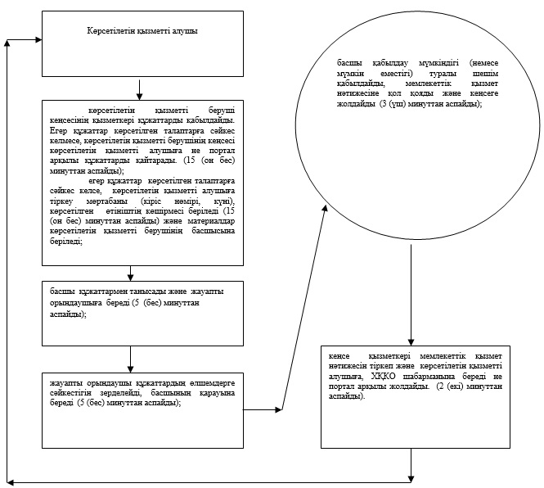

|  |  |
| --- | --- |
|  | "Мектепке дейінгі балалар ұйымдарына  жіберу үшін мектепке дейінгі жастағы  (7 жасқа толмаған) балаларды кезекке  қою" мемлекеттік көрсетілетін қызмет  регламентіне 2- қосымша |

      "Мектепке дейінгі балалар ұйымдарына жіберу үшін мектепке дейінгі жастағы (7 жасқа толмаған) балаларды кезекке қою" мемлекеттік қызмет көрсетудің анықтамалығы

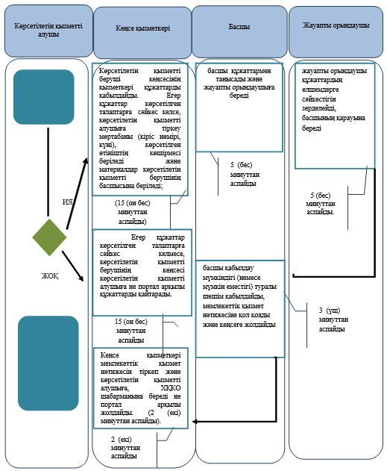

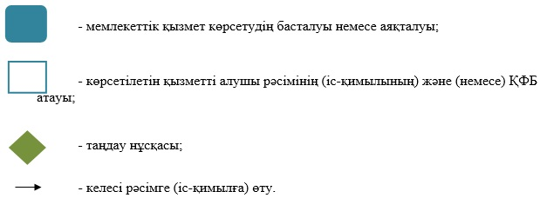

|  |  |
| --- | --- |
|  | "Мектепке дейінгі балалар ұйымдарына  жіберу үшін мектепке дейінгі жастағы  (7 жасқа толмаған) балаларды кезекке  қою" мемлекеттік көрсетілетін қызмет  регламентіне 3- қосымша |

**ХҚКО арқылы мемлекеттік қызметті көрсету кезіндегі функционалдық өзара іс-қимыл диаграммасы № 1**

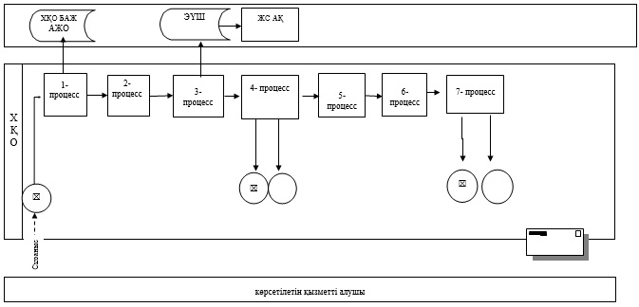

**Мемлекеттік қызметті көрсету кезінде функционалдық өзара іс-қимылдың №2 диаграммасы**

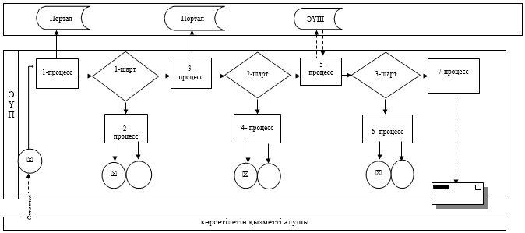

            Кесте. Шартты белгілер

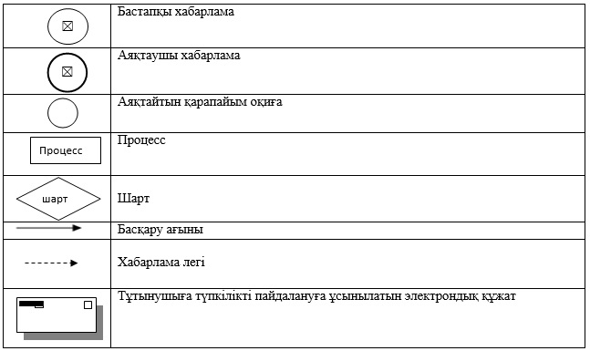

|  |  |
| --- | --- |
|  | Атырау облысы әкімдігінің  2014 жылғы 29 тамыздағы  № 269 қаулысына 2 - қосымша  Атырау облысы әкімдігінің  2014 жылғы 29 тамыздағы  № 269 қаулысымен бекітілген |

**"Мектепке дейінгі білім беру ұйымдарына құжаттарды қабылдау және балаларды қабылдау" мемлекеттік көрсетілетін қызмет регламенті**  
**1. Жалпы ережелер**

      1. "Мектепке дейінгі білім беру ұйымдарына құжаттарды қабылдау және балаларды қабылдау" мемлекеттік көрсетілетін қызметін (бұдан әрі – мемлекеттік көрсетілетін қызмет) Атырау облысының барлық үлгідегі және түрдегі мектепке дейінгі білім беру ұйымдары (бұдан әрі-көрсетілетін қызметті беруші) көрсетеді.  
      Мемлекеттік қызметті көрсету үшін құжаттарды қабылдау және беру көрсетілетін қызметті берушінің кеңсесі арқылы жүзеге асырылады.  
      2. Мемлекеттік қызмет көрсету нысаны: қағаз түрінде.  
      3. Мемлекеттік қызмет көрсетудің нәтижесі: баланың ата-анасының бірінің немесе заңды өкілінің өтініші негізінде баланы мектепке дейінгі ұйымға қабылдау.  
      Мемлекеттік қызмет көрсету нәтижесін ұсыну нысаны: қағаз түрінде.

**2. Мемлекеттік қызмет көрсету процесінде көрсетілетін қызметті берушінің құрылымдық бөлімшелерінің (қызметкерлерінің) іс-қимылдар тәртібін сипаттау**

      4. Мемлекеттік қызметті көрсету бойынша рәсімді (іс-қимылды) бастау үшін Қазақстан Республикасы Үкіметінің 2014 жылғы 9 маусымдағы № 633 "Мектепке дейінгі және орта білім беру саласындағы мемлекеттік көрсетілетін қызметтер стандарттарын бекіту туралы" қаулысымен бекітілген "Мектепке дейінгі білім беру ұйымдарына құжаттарды қабылдау және балаларды қабылдау" мемлекеттік көрсетілетін қызмет стандартының (бұдан әрі-Стандарт) 9-тармағында көзделген құжаттар мен 1-қосымшағасәйкес нысан бойынша өтініш негіз болып табылады.  
      5. Мемлекеттік қызметті көрсету процесінің құрамына кіретін әрбір рәсімнің (іс-қимылдың) мазмұны, оны орындау ұзақтығы:  
      1) көрсетілетін қызметті беруші кеңсесінің қызметкері құжаттарды қабылдайды. Егер құжаттар көрсетілген талаптарға сәйкес келмесе, көрсетілетін қызметті берушінің кеңсесі көрсетілетін қызметті алушыға құжаттарды қайтарады (15 (он бес) минуттан аспайды);  
      Егер құжаттар көрсетілген талаптарға сәйкес келсе, көрсетілетін қызметті алушыға тіркеу мөртабаны (кіріс нөмірі, күні), көрсетілген өтініштің көшірмесі беріледі (15 (он бес) минуттан аспайды және материалдар көрсетілетін қызметті берушінің басшысына беріледі;  
      2) басшы құжаттармен танысады және жауапты орындаушыға береді (2 (екі) минуттан аспайды);  
      3) жауапты орындаушы құжаттардың өлшемдерге сәйкестігін зерделейді және басшының қарауына береді (5 (бес) минуттан аспайды);  
      4) басшы қабылдау мүмкіндігі (немесе мүмкін еместігі) туралы шешім қабылдайды, мемлекеттік қызмет нәтижесіне қол қояды және кеңсеге жолдайды (3 (үш) минуттан аспайды);  
      5) кеңсе қызметкері мемлекеттік қызмет нәтижесін тіркеп және көрсетілетін қызметті алушыға береді (5 (бес) минуттан аспайды).

**3. Мемлекеттік қызмет көрсету процесінде көрсетілетін қызметті берушінің құрылымдық бөлімшелерінің (қызметкерлерінің) өзара іс-қимыл тәртібін сипаттау**

      6. Мемлекеттік қызметті көрсету процесіне қатысатын көрсетілетін қызметті берушінің құрылымдық бөлімшелерінің (қызметкерлерінің) тізбесі:  
      1) көрсетілетін қызметті беруші кеңсесінің қызметкері;  
      2) басшы;  
      3) жауапты орындаушы.  
      7. Әрбір рәсімнің (іс-қимылдың) ұзақтығын көрсете отырып, көрсетілетін қызметті берушінің құрылымдық бөлімшелері (қызметкерлері) арасындағы рәсімдер (іс-қимылдар) реттілігінің сипаттамасы осы регламенттің 1-қосымшасында, "Мектепке дейінгі білім беру ұйымдарына құжаттарды қабылдау және балаларды қабылдау" мемлекеттік қызмет көрсетудің бизнес- процестерінің анықтамалығы 2-қосымшасында келтірілген.

|  |  |
| --- | --- |
|  | "Мектепке дейінгібілім беру ұйымдарына  құжаттарды қабылдау және балаларды  қабылдау " мемлекеттік көрсетілетін  қызмет регламентіне 1- қосымша |

      Әрбір рәсімнің (іс-қимылдың) ұзақтығын көрсете отырып, көрсетілетін қызметті берушінің құрылымдық бөлімшелері (қызметкерлері) арасындағы рәсімдер (іс-қимылдар) реттілігінің сипаттамасы

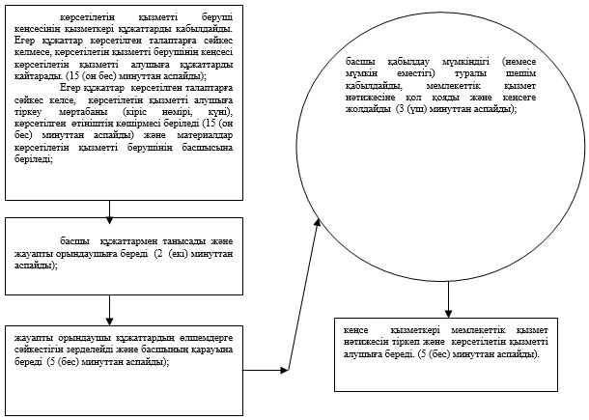

|  |  |
| --- | --- |
|  | "Мектепке дейінгібілім беру ұйымдарына  құжаттарды қабылдау және балаларды  қабылдау " мемлекеттік көрсетілетін  қызмет регламентіне 2- қосымша |

**"Мектепке дейінгі білім беру ұйымдарына құжаттарды қабылдау және балаларды қабылдау" мемлекеттік қызмет көрсетудің анықтамалығы**

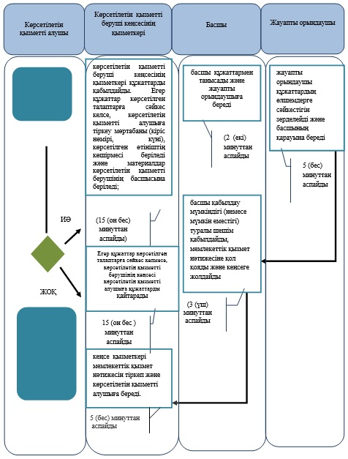

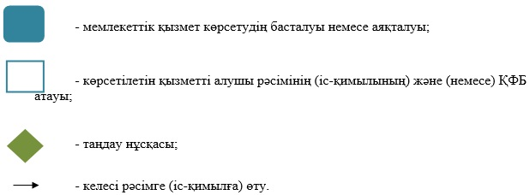

|  |  |
| --- | --- |
|  | Атырау облысы әкімдігінің  2014 жылғы 29 тамыздағы  № 269 қаулысына 3 - қосымша  Атырау облысы әкімдігінің  2014 жылғы 29 тамыздағы  № 269 қаулысымен бекітілген |

**"Негізгі орта, жалпы орта білім туралы құжаттардың телнұсқаларын беру" мемлекеттік көрсетілетін қызмет регламенті**  
**1. Жалпы ережелер**

      1. "Негізгі орта, жалпы орта білім туралы құжаттардың телнұсқаларын беру" мемлекеттік көрсетілетін қызметін (бұдан әрі – мемлекеттік көрсетілетін қызмет) Атырау облысының негізгі орта және жалпы орта білім беру ұйымдары (бұдан әрі-көрсетілетін қызметті беруші) көрсетеді.  
      Өтініштерді қабылдау және мемлекеттік қызмет көрсетудің нәтижелерін беру:  
      1) көрсетілетін қызметті берушінің кеңсесі;  
      2) Қазақстан Республикасы Көлік және коммуникация министрлігі Мемлекеттік көрсетілетін қызметтерді автоматтандыруды бақылау және халыққа қызмет көрсету орталықтарының қызметін үйлестіру жөніндегі комитеттің "Халыққа қызмет көрсету орталығы" шаруашылық жүргізу құқығындағы республикалық мемлекеттік кәсіпорны (бұдан әрі – ХҚКО) арқылы жүзеге асырылады.  
      2. Мемлекеттік қызмет көрсету нысаны: қағаз түрінде.  
      3. Мемлекеттік қызмет көрсетудің нәтижесі негізгі орта білім туралы куәліктің телнұсқасын, жалпы орта білім туралы аттестат телнұсқасын беру болып табылады.  
      Мемлекеттік қызмет көрсету нәтижесін ұсыну нысаны: қағаз түрінде.

**2. Мемлекеттік қызмет көрсету процесінде көрсетілетін қызметті берушінің құрылымдық бөлімшелерінің (қызметкерлерінің) іс-қимылдар тәртібін сипаттау**

      4. Мемлекеттік қызметті көрсету бойынша рәсімді (іс-қимылды) бастау үшін Қазақстан Республикасы Үкіметінің 2014 жылғы 23 мамырдағы № 538 "Қазақстан Республикасы Білім және ғылым министрлігі, жергілікті атқарушы органдар көрсететін мектепке дейінгі және орта білім беру саласындағы мемлекеттік көрсетілетін қызметтер стандарттарын бекіту туралы" қаулысымен бекітілген "Негізгі орта, жалпы орта білім туралы құжаттардың телнұсқаларын беру" мемлекеттік көрсетілетін қызмет стандартының (бұдан әрі-Стандарт) 9-тармағында көзделген құжаттар мен еркін нысандағы өтініш негіз болып табылады.  
      5. Мемлекеттік қызметті көрсету процесінің құрамына кіретін әрбір рәсімнің (іс-қимылдың) мазмұны, оны орындау ұзақтығы:  
      1) көрсетілетін қызмет беруші кеңсесінің қызметкері көрсетілетін қызметті алушыдан, ХҚКО шабарманынан құжаттарды қабылдайды. Егер құжаттар көрсетілген талаптарға сәйкес келмесе, көрсетілетін қызметті берушінің кеңсесі көрсетілетін қызметті алушыға құжаттарды қайтарады (15 (он бес) минуттан аспайды);  
      Егер құжаттар көрсетілген талаптарға сәйкес келсе, материалдарды көрсетілген қызметті алушының басшысына береді (15 (он бес) минуттан аспайды);  
      2) басшы құжаттармен танысады және жауапты орындаушыға береді (15 (он бес) минуттан аспайды);  
      3) жауапты орындаушы құжаттарды зерделейді және басшысының қарауына береді (29 (жиырма тоғыз) күнтізбелік күннен аспайды);  
      4) басшы жобалардың өлшемдерге сәйкестігін қарайды және құжатты беру мүмкіндігі (немесе мүмкін еместігі) туралы шешім қабылдайды, мемлекеттік қызмет нәтижесіне қол қояды және кеңсеге жолдайды (15 (он бес) минуттан аспайды);  
      5) кеңсе қызметкері мемлекеттік қызмет нәтижесін тіркейді және қызметті алушыға немесе ХҚКО шабарманына береді (1 (бір) күннен аспайды).

**3. Мемлекеттік қызмет көрсету процесінде көрсетілетін қызметті берушінің құрылымдық бөлімшелерінің (қызметкерлерінің) өзара іс-қимыл тәртібін сипаттау**

      6. Мемлекеттік қызметті көрсету процесіне қатысатын көрсетілетін қызметті берушінің құрылымдық бөлімшелерінің (қызметкерлерінің) тізбесі:  
      1) көрсетілетін қызметті беруші кеңсесінің қызметкері;  
      2 басшы;  
      3) жауапты орындаушысы.  
      7. Әрбір рәсімнің (іс-қимылдың) ұзақтығын көрсете отырып, көрсетілетін қызметті берушінің құрылымдық бөлімшелері (қызметкерлері) арасындағы рәсімдер (іс-қимылдар) реттілігінің сипаттамасы осы регламенттің 1-қосымшасында "Негізгі орта, жалпы орта білім туралы құжаттардың телнұсқаларын беру" мемлекеттік қызмет көрсетудің бизнес-процестерінің анықтамалығы 2-қосымшасында келтірілген.

**4. Мемлекеттік қызмет көрсету процесінде халыққа қызмет көрсету орталығымен және (немесе) өзге де көрсетілетін қызметті берушілермен өзара іс-қимыл тәртібін, сондай-ақ ақпараттық жүйелерді пайдалану тәртібін сипаттау**

      8. Әрбір рәсімнің (іс-қимылдың) ұзақтығын көрсете отырып ХҚКО жүгіну тәртібін сипаттау (мемлекеттік қызметті ХҚКО арқылы көрсеткен кездегі функционалдық өзара іс–қимыл диаграммасы осы Регламенттің 3-қосымшасында келтірілген);  
      1) 1-процесс - ХҚКО қызметкері көрсетілетін қызметті алушыдан Стандарттың 9-тармағында көрсетілген қажетті құжаттарды қабылдайды, құжаттар топтамасын толық ұсынбаған жағдайда, оларды қабылдаудан бас тарту туралы қолхат береді;  
      2) 2- процесс – егер құжаттар толық болса, ХҚКО қызметкері өтінішті тіркейді, көрсетілген қызметті алушыға қолхат береді;  
      3) 3- процесс – ХҚКО қызметкері қабылданған құжаттарды ХҚКО - ның жинақтаушы секторына береді және мәліметтерді ХҚКО ақпараттық жүйесіне енгізеді;  
      4) 4-процесс – ХҚКО жинақтаушы секторының қызметкері құжаттарды жинайды, тізілім жасақтайды және бір жұмыс күні ішінде құжаттарды ХҚКО шабарманы арқылы көрсетілетін қызметті берушінің кеңсесіне жолдайды;  
      5) 5- процесс – көрсетілетін қызметті берушінің әрбір рәсімінің (іс-қимылының) мазмұны осы Регламенттің 5-тармағында келтірілген;  
      6) 6- процесс – жинақтаушы сектор сканерлік штрих-кодтың көмегімен көрсетілетін қызметті берушіден алынған құжаттарды ХҚКО ақпараттық жүйесінде белгілейді және дайын құжаттарды көрсетілетін қызметті алушыға беру үшін сол күні инспекторға жолдайды;  
      7) 7- процесс – дайын құжаттарды беруді жүзеге асыратын қызметкер көрсетілетін қызметті алушыға мемлекеттік қызметтің нәтижесін береді. Көрсетілетін қызметті алушы бір ай ішінде ХҚКО қызмет нәтижесін алуға келмеген жағдайда ХҚКО қызмет нәтижесін ХҚКО-ның мұрағатына жолдайды.

|  |  |
| --- | --- |
|  | "Негізгі орта, жалпы орта білім  туралы құжаттардың телнұсқаларын  беру" мемлекеттік көрсетілетін  қызмет регламентіне 1- қосымша |

**Әрбір рәсімнің (іс-қимылдың) ұзақтығын көрсете отырып, көрсетілетін қызметті берушінің құрылымдық бөлімшелері (қызметкерлері) арасындағы рәсімдер (іс-қимыл) реттілігінің сипаттамасы**

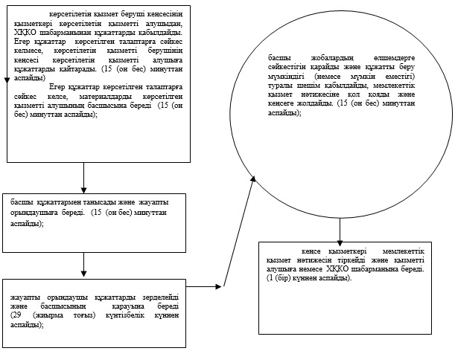

|  |  |
| --- | --- |
|  | "Негізгі орта, жалпы орта білім  туралы құжаттардың телнұсқаларын  беру" мемлекеттік көрсетілетін  қызмет регламентіне 2- қосымша |

**"Негізгі орта, жалпы орта білім туралы құжаттардың телнұсқаларын беру" мемлекеттік қызмет көрсетудің бизнес-процестерінің анықтамалығы**

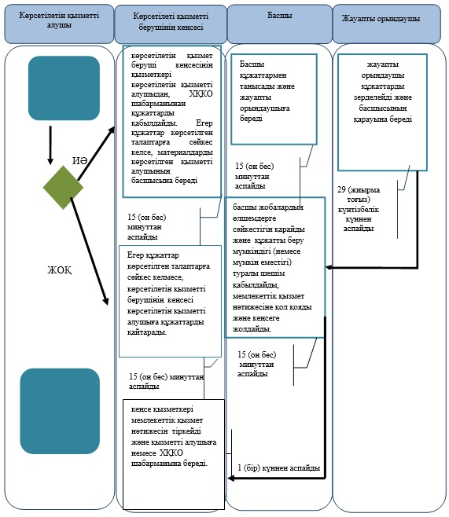

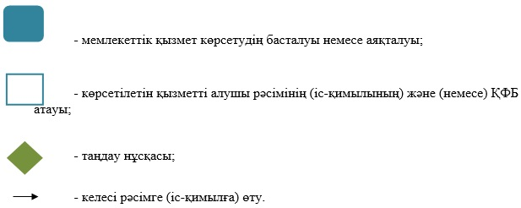

|  |  |
| --- | --- |
|  | "Негізгі орта, жалпы орта білім  туралы құжаттардың телнұсқаларын  беру" мемлекеттік көрсетілетін  қызмет регламентіне 3- қосымша |

**ХҚКО арқылы мемлекеттік қызметті көрсету кезіндегі функционалдық өзара іс- қимыл диаграммасы**

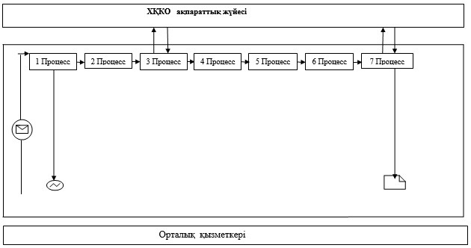

|  |  |
| --- | --- |
|  | Атырау облысы әкімдігінің  2014 жылғы 29 тамыздағы  № 269 қаулысына 4 - қосымша  Атырау облысы әкімдігінің  2014 жылғы 29 тамыздағы  № 269 қаулысымен бекітілген |

**"Негізгі орта, жалпы орта білім білім беру ұйымдарында экстернат нысанында оқуға рұқсат беру" мемлекеттік көрсетілетін қызмет регламенті**  
**1. Жалпы ережелер**

      1. "Негізгі орта, жалпы орта білім білім беру ұйымдарында экстернат нысанында оқуға рұқсат беру" мемлекеттік көрсетілетін қызметін (бұдан әрі-мемлекеттік көрсетілетін қызмет) ауданның (облыстық маңызы бар қаланың) жергілікті атқарушы органдары (бұдан әрі – көрсетілетін қызметті беруші) көрсетеді.  
      Мемлекеттік қызмет көрсету үшін құжаттарды қабылдау және беру көрсетілетін қызметті берушінің кеңсесі арқылы жүзеге асырылады.  
      2. Мемлекеттік қызмет көрсету нысаны: қағаз түрінде.  
      3. Мемлекеттік қызмет көрсетудің нәтижесі негізгі орта, жалпы орта білім беру ұйымдарында экстернат нысанында оқуға рұқсат беру болып табылады.  
      Мемлекеттік қызмет көрсету нәтижесін ұсыну нысаны: қағаз түрінде.

**2. Мемлекеттік қызмет көрсету процесінде көрсетілетін қызметті берушінің құрылымдық бөлімшелерінің (қызметкерлерінің) іс-қимылдар тәртібін сипаттау**

      4. Мемлекеттік қызметті көрсету бойынша рәсімді (іс-қимылды) бастау үшін Қазақстан Республикасы Үкіметінің 2014 жылғы 23 мамырдағы № 538 "Қазақстан Республикасы Білім және ғылым министрлігі, жергілікті атқарушы органдар көрсететін мектепке дейінгі және орта білім беру саласындағы мемлекеттік көрсетілетін қызметтер стандарттарын бекіту туралы" қаулысымен бекітілген "Негізгі орта, жалпы орта білім білім беру ұйымдарында экстернат нысанында оқуға рұқсат беру" мемлекеттік көрсетілетін қызмет стандартының (бұдан әрі-Стандарт) 9-тармағында көзделген құжаттар мен еркін нысандағы өтініш негіз болып табылады.  
      5. Мемлекеттік қызметті көрсету процесінің құрамына кіретін әрбір рәсімнің (іс-қимылдың) мазмұны, оны орындау ұзақтығы:  
      1) көрсетілетін қызметті беруші кеңсесінің қызметкері көрсетілетін қызметті алушыдан құжаттарды қабылдайды. Егер құжаттар көрсетілген талаптарға сәйкес келсе материалдарды көрсетілетін қызметті берушінің басшысына береді (15 (он бес) минуттан аспайды);  
      Егер құжаттар көрсетілген талаптарға сәйкес келмесе, онда көрсетілетін қызметті берушінің кеңсесі көрсетілетін қызметті алушыға құжаттарды қайтарады (15 (он бес) минуттан аспайды);  
      2) басшы құжаттармен танысады және жауапты орындаушыға береді (15 (он бес) минуттан аспайды);  
      3) жауапты орындаушы құжаттарды зерделейді және басшының қарауына береді (14 (он төрт) жұмыс күнінен аспайды);  
      4) басшы жобалардың өлшемдерге сәйкестігін қарайды және беру мүмкіндігі (немесе мүмкін еместігі) туралы шешім қабылдайды, кеңсеге жолдайды (15 (он бес) минуттан аспайды);  
      5) кеңсе қызметкері мемлекеттік қызмет нәтижесін тіркеп және көрсетілетін қызметті алушыға береді (15 (он бес) минуттан аспайды).

**3. Мемлекеттік қызмет көрсету процесінде көрсетілетін қызметті берушінің құрылымдық бөлімшелерінің (қызметкерлерінің) өзара іс-қимыл тәртібін сипаттау**

      6. Мемлекеттік қызметті көрсету процесіне қатысатын көрсетілетін қызметті берушінің құрылымдық бөлімшелерінің (қызметкерлерінің) тізбесі:  
      1) көрсетілетін қызметті беруші кеңсесінің қызметкері;  
      2) басшы;  
      3) жауапты орындаушы.  
      7. Әрбір рәсімнің (іс-қимылдың) ұзақтығын көрсете отырып, көрсетілетін қызметті берушінің құрылымдық бөлімшелері (қызметкерлері) арасындағы рәсімдер (іс-қимылдар) реттілігінің сипаттамасы осы регламенттің 1-қосымшасында, "Негізгі орта, жалпы орта білім білім беру ұйымдарында экстернат нысанында оқуға рұқсат беру" мемлекеттік қызмет көрсетудің бизнес- процестерінің анықтамалығы 2-қосымшасында келтірілген.

|  |  |
| --- | --- |
|  | "Негізгі орта, жалпы орта білім беру  ұйымдарында экстернат нысанында оқуға  рұқсат беру" мемлекеттік көрсетілетін  қызмет регламентіне 1- қосымша |

      Әрбір рәсімнің (іс-қимылдың) ұзақтығын көрсете отырып, көрсетілетін қызметті берушінің құрылымдық бөлімшелері (қызметкерлері) арасындағы рәсімдер (іс-қимыл) реттілігінің сипаттамасы

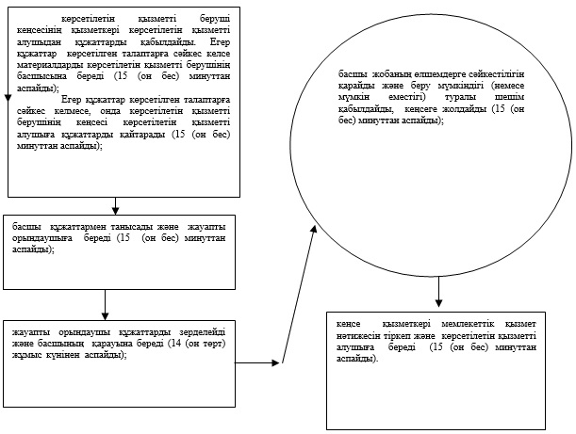

|  |  |
| --- | --- |
|  | "Негізгі орта, жалпы орта білім беру  ұйымдарында экстернат нысанында оқуға  рұқсат беру" мемлекеттік көрсетілетін  қызмет регламентіне 2- қосымша |

      "Негізгі орта, жалпы орта білім білім беру ұйымдарында экстернат нысанында оқуға рұқсат беру" мемлекеттік қызмет көрсетудің бизнес-процестерінің анықтамалығы

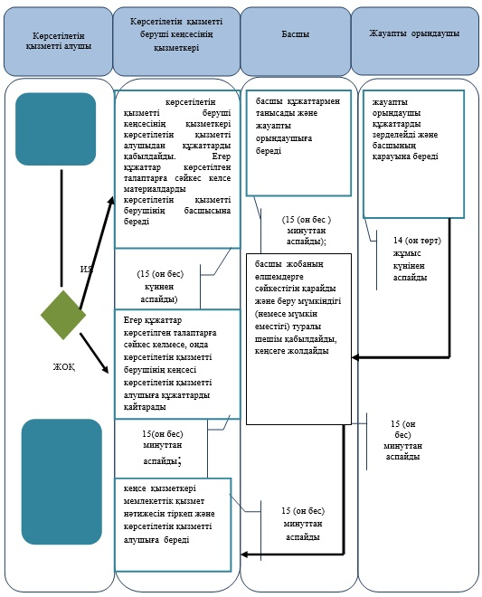

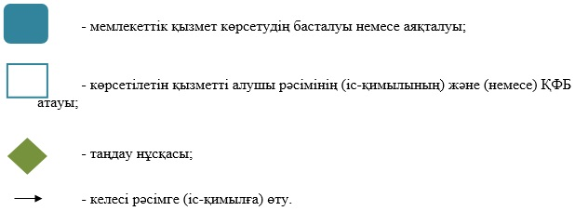

|  |  |
| --- | --- |
|  | Атырау облысы әкімдігінің  2014 жылғы 29 тамыздағы  № 269 қаулысына 5 - қосымша  Атырау облысы әкімдігінің  2014 жылғы 29 тамыздағы  № 269 қаулысымен бекітілген |

**"Бастауыш, негізгі орта, жалпы орта білім берудің жалпы білім беретін бағдарламалары бойынша оқыту үшін ведомстволық бағыныстылығына қарамастан білім беру ұйымдарына құжаттарды қабылдау және оқуға қабылдау" мемлекеттік көрсетілетін қызмет регламенті**  
**1. Жалпы ережелер**

      1. "Бастауыш, негізгі орта, жалпы орта білім берудің жалпы білім беретін бағдарламалары бойынша оқыту үшін ведомстволық бағыныстылығына қарамастан білім беру ұйымдарына құжаттарды қабылдау және оқуға қабылдау" мемлекеттік көрсетілетін қызметін Атырау облысының бастауыш, негізгі орта және жалпы орта білім беру ұйымдары (бұдан әрі-көрсетілетін қызметті беруші) көрсетеді.  
      Мемлекеттік қызметті көрсету үшін құжаттарды қабылдау және беру:  
      1) көрсетілетін қызметті берушінің кеңсесі;  
      2) www.egov.kz "электрондық үкімет" веб-порталы (бұдан әрі-Портал) арқылы жүзеге асырылады.  
      2. Мемлекеттік қызметті алу үшін өтініш беру нысаны: электронды/қағаз түрінде.  
      3. Мемлекеттік қызмет көрсетудің нәтижесі: бастауыш, негізгі орта, жалпы орта білім беру ұйымына қабылдау туралы бұйрық.  
      Көрсетілетін қызметті берушіге жүгінген кезде мемлекеттік қызмет көрсету нәтижесі қағаз жеткізгіште ресімделеді.  
      Портал арқылы жүгінген кезде көрсетілетін қызметті алушының "жеке кабинетіне" білім беру ұйымына қабылданғаны туралы, көрсетілетін қызметті берушінің электрондық цифрлық қолтаңбасы (бұдан әрі – ЭЦҚ) қойылған электрондық құжат нысанында хабарлама келеді.

**2. Мемлекеттік қызмет көрсету процесінде көрсетілетін қызметті берушінің құрылымдық бөлімшелерінің (қызметкерлерінің) іс-қимылдар тәртібін сипаттау**

      4. Мемлекеттік қызметті көрсету рәсімін (іс-қимылын) бастау үшін Қазақстан Республикасы Үкіметінің 2014 жылғы 9 маусымдағы № 633 "Мектепке дейінгі және орта білім беру саласындағы мемлекеттік көрсетілетін қызметтер стандарттарын бекіту туралы" қаулысымен бекітілген "Бастауыш, негізгі орта, жалпы орта білім берудің жалпы білім беретін бағдарламалары бойынша оқыту үшін ведомстволық бағыныстылығына қарамастан білім беру ұйымдарына құжаттарды қабылдау және оқуға қабылдау" мемлекеттік көрсетілетін қызмет стандартының (бұдан әрі-Стандарт) 9-тармағында көзделген құжаттар мен еркін нысандағы өтініш немесе көрсетілген қызметті алушының электрондық цифрлық қолтаңбасы (бұдан әрі –ЭЦҚ) қойылған электрондық құжат нысанындағы өтініш негіз болып табылады.  
      5. Мемлекеттік қызметті көрсету процесінің құрамына кіретін әрбір рәсімнің (іс-қимылдың) мазмұны, оны орындау ұзақтығы:  
      1) көрсетілетін қызметті беруші кеңсесінің қызметкері құжаттарды қабылдайды. Егер құжаттар көрсетілген талаптарға сәйкес келсе тіркеу мөрі қойылған (кіріс нөмірі, күні) өтініштің көшірмесі беріледі және материалдарды көрсетілетін қызметті берушінің басшысына (15 (он бес) минуттан аспайды) береді;  
      Егер құжаттар көрсетілген талаптарға сәйкес келмесе, онда көрсетілетін қызметті берушінің кеңсесі көрсетілетін қызметті алушыға не портал арқылы құжаттарды қайтарады (15 (он бес) минуттан аспайды);  
      2) басшы құжаттармен танысады және жауапты орындаушыға береді (5 (бес) минуттан аспайды);  
      3) жауапты орындаушы құжаттарды зерделейді және басшының қарауына береді 5 (бес) минуттан аспайды);  
      4) басшы жобалардың өлшемдерге сәйкестігін қарайды және беру мүмкіндігі (немесе мүмкін еместігі) туралы шешім қабылдайды және кеңсеге береді (15 (он бес) минуттан аспайды);  
      5) кеңсе қызметкері мемлекеттік қызмет нәтижесін тіркеп және көрсетілетін қызметті алушыға не портал арқылы береді (15 (он бес) минуттан аспайды).

**3. Мемлекеттік қызмет көрсету процесінде көрсетілетін қызметті берушінің құрылымдық бөлімшелерінің (қызметкерлерінің) өзара іс-қимыл тәртібін сипаттау**

      6. Мемлекеттік қызметті көрсету процесіне қатысатын көрсетілетін қызметті берушінің құрылымдық бөлімшелерінің (қызметкерлерінің) тізбесі:  
      1) көрсетілетін қызметті беруші кеңсесінің қызметкері;  
      2) басшы;  
      3) жауапты орындаушы.  
      7. Әрбір рәсімнің (іс-қимылдың) ұзақтығын көрсете отырып, көрсетілетін қызметті берушінің құрылымдық бөлімшелері (қызметкерлері) арасындағы рәсімдер (іс-қимылдар) реттілігінің сипаттамасы осы регламенттің 1-қосымшасында, "Бастауыш, негізгі орта, жалпы орта білім берудің жалпы білім беретін бағдарламалары бойынша оқыту үшін ведомстволық бағыныстылығына қарамастан білім беру ұйымдарына құжаттарды қабылдау және оқуға қабылдау" мемлекеттік қызмет көрсетудің бизнес-процестерінің анықтамалығы 2-қосымшасында келтірілген.

**4. Мемлекеттік қызмет көрсету процесінде халыққа қызмет көрсету орталығымен және (немесе) өзге де көрсетілетін қызметті берушілермен өзара іс-қимыл тәртібін, сондай-ақ ақпараттық жүйелерді пайдалану тәртібін сипаттау**

      8. Портал арқылы мемлекеттік қызметті көрсету кезінде жүгіну тәртібін және көрсетілетін қызметті беруші мен көрсетілетін қызметті алушының рәсімдер (іс-қимылдар) реттілігін сипаттау (портал арқылы мемлекеттік қызметті көрсету кезіндегі функционалдық өзара іс-қимылдың диаграммасы осы Регламенттің 3-қосымшасында келтірілген):  
      1) көрсетілген қызметті алушы жеке сәйкестендіру нөмірінің (бұдан әрі-ЖСН), сондай-ақ парольдің (порталда тіркелмеген көрсетілетін қызметті алушылар үшін жүзеге асырылады) көмегімен порталда тіркеуді жүзеге асырады;  
      2) 1-процесс – көрсетілетін қызметті алу үшін көрсетілетін қызметті алушының порталда ЖСН және паролін енгізу процесі (авторландыру процесі);  
      3) 1-шарт - порталда ЖСН және пароль арқылы тіркелген көрсетілетін қызметті алушы туралы деректердің түпнұсқалығын тексеру;  
      4) 2-процесс - порталдың көрсетілетін қызметті алушының деректерінде бұзушылықтардың болуына байланысты авторландырудан бас тарту туралы хабарлама қалыптастыруы;  
      5) 3-процесс - көрсетілетін қызметті алушының осы Регламентте көрсетілген қызметті таңдауы, қызмет көрсету үшін сауал нысанын экранға шығару және құрылымы мен форматтық талаптарын ескере отырып, көрсетілетін қызметті алушының нысанды толтыруы (деректерді енгізу), Стандарттың 9-тармағында көрсетілген электрондық түрдегі қажетті құжаттардың көшірмелерін сауал нысанына бекіту, сондай-ақ сауалды куәландыру (қол қою) үшін көрсетілетін қызметті алушының ЭЦҚ тіркеу куәлігін таңдауы;  
      6) 2-шарт - порталда ЭЦҚ тіркеу куәлігінің қолданылу мерзімін және кері қайтарылған (жойылған) тіркеу куәліктерінің тізімінде жоқтығын, сондай-ақ сәйкестендіру деректерінің (сауалда көрсетілген ЖСН мен ЭЦҚ тіркеу куәлігінде көрсетілген ЖСН арасындағы) сәйкестігін тексеру;  
      7) 4-процесс - көрсетілетін қызметті алушының ЭЦҚ түпнұсқалығын растамаумен байланысты сұратылып отырған қызметтен бас тарту туралы хабарлама қалыптастыру;  
      8) 5-процесс – көрсетілетін қызметті берушінің сауалды өңдеуі үшін көрсетілетін қызметті алушының ЭЦҚ куәландырылған (қол қойылған) электрондық құжатты (көрсетілетін қызметті алушының сауалын) "электрондық үкімет" шлюзы (бұдан әрі-ЭҮШ) арқылы көрсетілетін қызметті берушінің өңдеуі үшін ақпараттық жүйеге жолдау;  
      9) 3-шарт – көрсетілетін қызметті берушінің көрсетілетін қызметті алушы ұсынған құжаттардың Стандарттың 9-тармағында көрсетілген қызмет көрсету үшін негіздерге сәйкестігін тексеруі;  
      10) 6-процесс - көрсетілген қызметті алушының құжаттарында бұзушылықтардың болуына байланысты сұратылып отырған қызметтен бас тарту туралы хабарлама қалыптастыру;  
      11) 7-процесс - көрсетілетін қызметті алушының портал қалыптастырған мемлекеттік көрсетілетін қызмет нәтижесін (электрондық құжат нысанындағы жұмыспен қамтуға жәрдемдесудің белсенді шараларына қатысуға жолдама) алуы. Мемлекеттік қызметті көрсету нәтижесі көрсетілетін қызметті берушінің уәкілетті тұлғасының ЭЦҚ куәландырылған электрондық құжат нысанында көрсетілетін қызметті алушының "жеке кабинетіне" жіберіледі.

|  |  |
| --- | --- |
|  | "Бастауыш, негізгі орта, жалпы орта  білім берудің жалпы білім беретін  бағдарламалары бойынша оқыту үшін  ведомстволық бағыныстылығына  қарамастан білім беру ұйымдарына  құжаттарды қабылдау және оқуға  қабылдау" мемлекеттік көрсетілетін  қызмет регламентіне 1- қосымша |

      Әрбір рәсімнің (іс-қимылдың) ұзақтығын көрсете отырып, көрсетілетін қызметті берушінің құрылымдық бөлімшелері (қызметкерлері) арасындағы рәсімдер (іс-қимыл) реттілігінің сипаттамасы

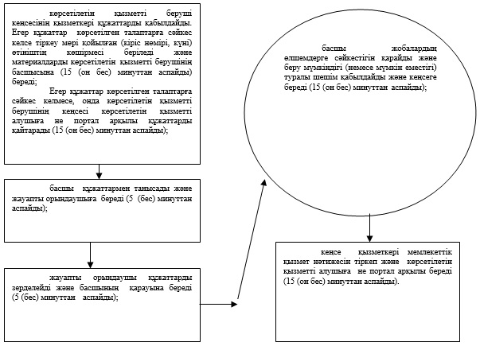

|  |  |
| --- | --- |
|  | "Бастауыш, негізгі орта, жалпы орта  білім берудің жалпы білім беретін  бағдарламалары бойынша оқыту үшін  ведомстволық бағыныстылығына  қарамастан білім беру ұйымдарына  құжаттарды қабылдау және оқуға  қабылдау" мемлекеттік көрсетілетін  қызмет регламентіне 2- қосымша |

**"Бастауыш, негізгі орта, жалпы орта білім берудің жалпы білім беретін бағдарламалары бойынша оқыту үшін ведомстволық бағыныстылығына қарамастан білім беру ұйымдарына құжаттарды қабылдау және оқуға қабылдау" Мемлекеттік қызмет көрсетудің бизнес-процестерінің анықтамалығы**

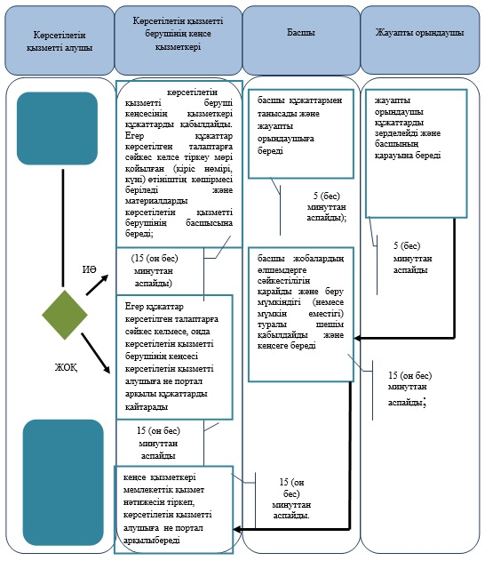

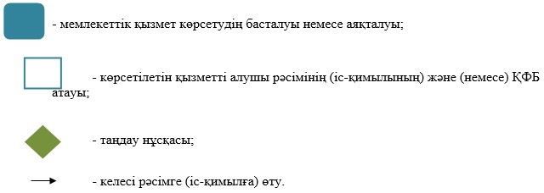

|  |  |
| --- | --- |
|  | "Бастауыш, негізгі орта, жалпы орта  білім берудің жалпы білім беретін  бағдарламалары бойынша оқыту үшін  ведомстволық бағыныстылығына  қарамастан білім беру ұйымдарына  құжаттарды қабылдау және оқуға  қабылдау" мемлекеттік көрсетілетін  қызмет регламентіне 3- қосымша |

**Портал арқылы мемлекеттік көрсетілетін қызметті көрсету кезінде функционалдық өзара іс-қимылдың диаграммасы**

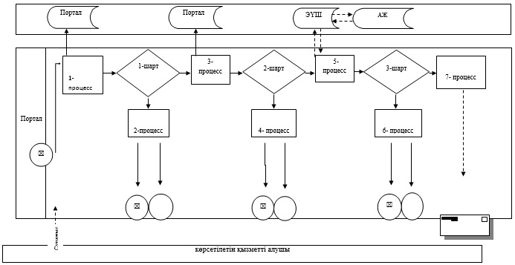

            Кесте. Шартты белгілер

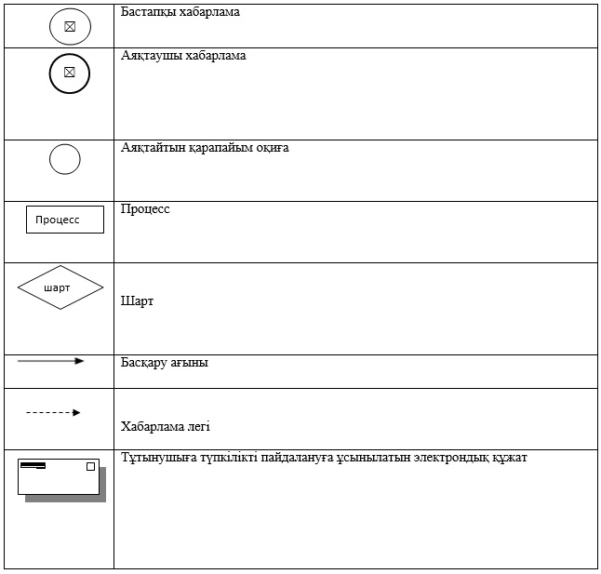

© 2012. Қазақстан Республикасы Әділет министрлігінің «Қазақстан Республикасының Заңнама және құқықтық ақпарат институты» ШЖҚ РМК